Управление Директорами. Блок 9
Технологическая основа: CLM / C-Level Management / управление C-level-ядром.
Как встроить AI / ИИ в роли, мандаты, данные, решения, экономику и ответственность C-level-ядра.
Коротко
Блок 9 не выбирает модную платформу. Он решает, где AI / ИИ допустим в управлении, кто владелец, какие данные можно использовать, как проверяется вывод и где остаётся человеческое решение.

1. Паспорт блока
Поле | Содержание
Место в CLM | После Блока 8, когда понятны роли, мандаты, решения, устойчивость и лидерский режим.
Назначение | Встроить AI / ИИ в управленческий контур без подмены C-level-решений генерацией.
Вход | Выводы Блоков 3-8: роли, права решений, данные, доверие, риски, готовность к передаче ответственности.
Выход | Допущенные сценарии AI / ИИ, владельцы, данные, контроль, экономика, риски и вход в панель Блока 10.
KPI | Сценарии имеют владельца, проверяемый эффект, контроль риска и связь с Decision OS / системой решений.

2. Что изменено в релизной версии
Было | Стало | Почему
Много таблиц и повторов вокруг AI / ИИ-терминов. | Один маршрут допуска и применения сценария. | Коммерческий клиент должен быстро понять, что запускать, что остановить и кто отвечает.
Смешение IT, данных, риска и решений. | Разведены допуск, владелец, данные, контроль, экономика и передача в Блок 10. | Так блок не превращается в технический проект.
Риск подмены решения красивым выводом AI / ИИ. | Человеческий контроль закреплён как обязательное правило. | CLM не отдаёт управленческую ответственность модели.
FAQ, глоссарий и служебные слои внутри блока. | Удалены из блока, остаются в мастер-файлах CLM. | Документ легче и не дублирует общую терминологию.

3. Контроль входа из Блоков 3-8
Источник | Что берем | Что проверяем в Блоке 9
Блок 3 | Диагноз C-level-ядра. | Где AI / ИИ может усилить управленческий процесс, а где только ускорит хаос.
Блок 4 | Готовность руководителей к роли и мандату. | Кто может быть владельцем сценария.
Блок 5 | Decision OS / система решений. | Куда встраивается вывод AI / ИИ.
Блок 6 | Синхронизация ролей и доверия. | Где AI / ИИ усилит общую версию фактов.
Блок 7 | Устойчивость под нагрузкой. | Какие сценарии нужны для ранних сигналов и восстановления.
Блок 8 | Лидерский переход. | Не будет ли лидерский режим блокировать принятие AI / ИИ-выводов.

4. Блок-схема работы
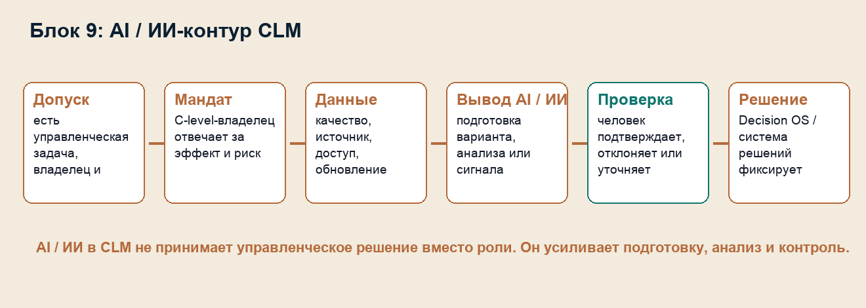

5. Шлюз допуска AI / ИИ
Допуск сценария нужен до пилота. Сценарий запускается только тогда, когда есть управленческая задача, владелец, данные, человеческая проверка, понятная экономика и контролируемый риск.
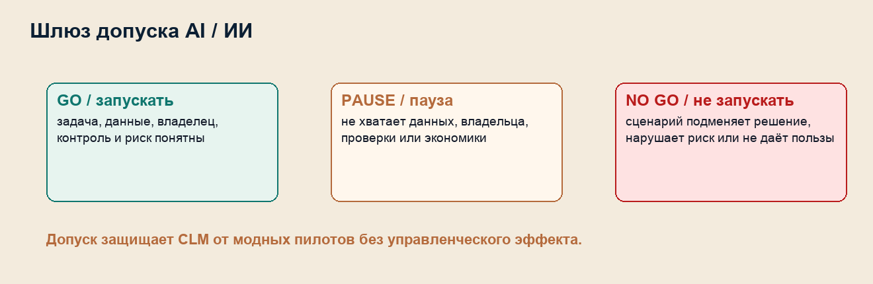

Вопрос допуска | Смысл
Какая управленческая задача решается? | AI / ИИ не запускается ради демонстрации технологии.
Кто C-level-владелец? | Ответственность за эффект и риск не может быть ничейной.
Какие данные используются? | Понятны источник, качество, доступ и обновление.
Кто проверяет вывод? | Вывод AI / ИИ не равен управленческому решению.
Какой эффект и цена ошибки? | Экономика сценария должна быть проверяемой.

6. Карта AI / ИИ-сценария
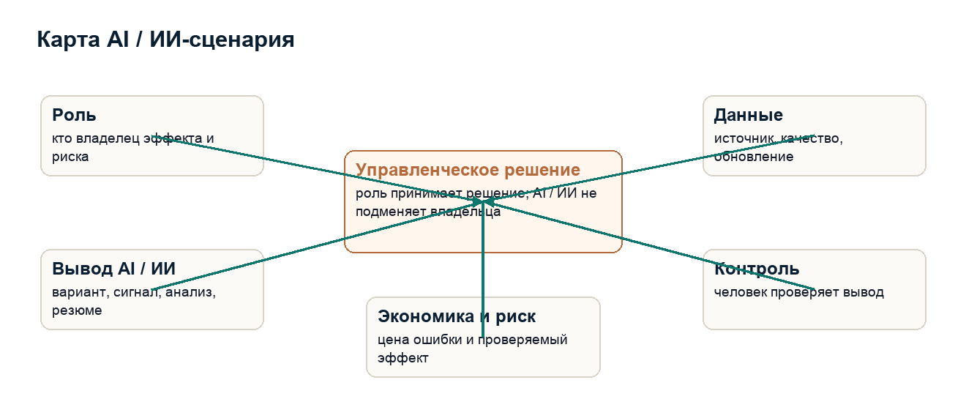

7. Роли и ответственность
Зона | Кто отвечает | Что нельзя делать
Эффект | C-level-владелец сценария. | Передавать ответственность IT или поставщику модели.
Данные | Владелец данных и владелец процесса. | Использовать неизвестные данные без качества и источника.
Проверка вывода | Назначенный человек в контуре контроля. | Принимать текст AI / ИИ как готовое решение.
Риск | Владелец риска совместно с владельцем сценария. | Масштабировать сценарий без резервного маршрута.
Решение | Роль, имеющая мандат в Decision OS / системе решений. | Обходить права решений через автоматизацию.

8. Данные и качество
AI / ИИ не исправляет плохие данные. Если нет владельца данных, источника, обновления и правила проверки качества, сценарий получает статус PAUSE / пауза или NO GO / не запускать.
Проверка данных | Минимальная норма
Источник | Понятно, откуда берутся данные и кто отвечает за их корректность.
Обновление | Понятна частота обновления и допустимое запаздывание.
Качество | Есть проверка полноты, противоречий и критичных пропусков.
Доступ | Понятны права доступа, ограничения и конфиденциальность.
След решения | Можно восстановить, какие данные повлияли на вывод.

9. Человеческий контроль
Правило CLM
AI / ИИ готовит, сравнивает, предупреждает и объясняет. Управленческое решение принимает роль с мандатом.

Режим контроля | Когда нужен | Что фиксируется
Человек в контуре | Когда вывод влияет на решение, клиента, деньги, людей или риск. | Кто проверил вывод и какое решение принято.
Человек над контуром | Когда сценарий работает регулярно и даёт сигналы. | Кто следит за качеством, ошибками и остановкой сценария.
Резервный маршрут | Когда сбой AI / ИИ может остановить процесс. | Как процесс работает без AI / ИИ.

10. Экономика и риск
Вопрос | Минимальный ответ
Что должно улучшиться? | Скорость, качество, ранний сигнал, снижение потерь или лучшая подготовка решения.
Сколько стоит запуск? | Данные, интеграция, обучение, проверка, поддержка и риск ошибки.
Как проверяется эффект? | До / после, контрольная группа, операционная метрика или решение по фактам.
Какая цена ошибки? | Финансовая, клиентская, юридическая, управленческая или репутационная.
Когда сценарий останавливается? | Есть пороги ошибок, риска, отсутствия эффекта или нарушения доверия.

11. Передача в Блок 10
Блок 10 собирает панель управления. Блок 9 передаёт туда не список AI / ИИ-идей, а только управляемые сценарии: владелец, статус допуска, данные, эффект, риск, контроль и решение о масштабировании.
Что передаётся | Зачем нужно в Блоке 10
Статус сценария: GO / запускать, PAUSE / пауза, NO GO / не запускать. | Чтобы панель показывала зрелость, а не активность ради активности.
Владелец сценария и мандат. | Чтобы было понятно, кто отвечает за эффект.
Данные и качество. | Чтобы видеть риск ошибочного вывода.
Экономика и риск. | Чтобы не масштабировать дорогие или опасные сценарии.
Контроль и резервный маршрут. | Чтобы AI / ИИ не стал новой точкой отказа.

12. Контроль готовности выхода
Контроль перед передачей дальше | Да / нет
Есть список сценариев AI / ИИ с понятной управленческой задачей.
У каждого допущенного сценария есть C-level-владелец.
Проверены данные, человеческий контроль, экономика и риск.
Сформирован вход в панель Блока 10.

13. Границы Блока 9
- Не выбирает поставщика AI / ИИ-платформы и не заменяет IT-архитектуру.
- Не отдаёт управленческое решение модели и не превращает CLM в набор промптов.
- Не возвращает FAQ и глоссарий внутрь блока.
14. Вывод блока
Формула Блока 9
AI / ИИ в CLM усиливает решение, но не заменяет владельца решения.

